II Международная конференция
« Информационные технологии интеллектуальной поддержки принятия решений »
 |  |  | 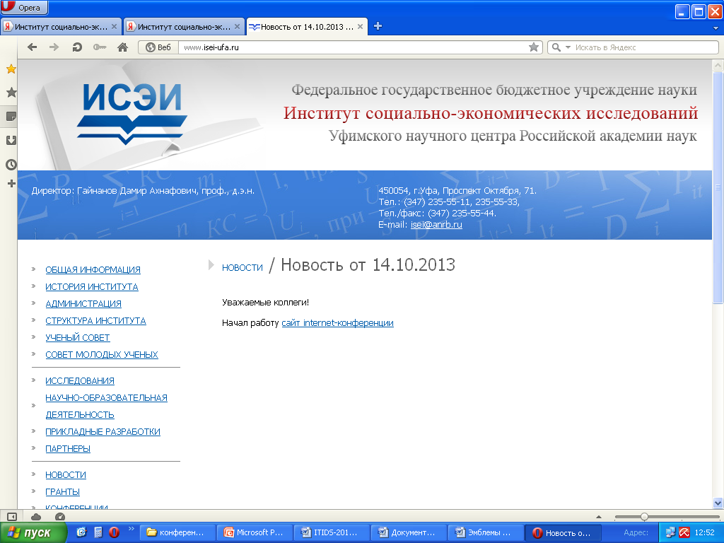 | 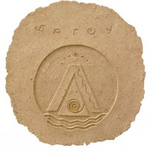
Уважаемые коллеги!

Оргкомитет приглашает Вас принять участие в работе
II Международной конференции
«Информационные технологии интеллектуальной
поддержки принятия решений» (ITIDS’2014)
Тематика конференции
Тематика направлена на обсуждение широкого круга вопросов, связанных с использованием последних достижений науки и технологии в области информационных технологий интеллектуальной поддержки принятия решений.
В рамках конференции состоится российско-немецкий семинар "Роботы и робототехнические системы"
В ходе работы секций будет рассмотрен широкий спектр вопросов – нечеткие модели и методы, нейросетевые технологии, распознавание образов, эволюционные и иммунные алгоритмы, интеллектуальные модели, системный анализ, методы принятия решений в технических системах, поддержка принятия решений в чрезвычайных ситуациях, облачные вычисления, роботы и робототехнические системы и т.п.
МЕСТО И ВРЕМЯ ПРОВЕДЕНИЯ КОНФЕРЕНЦИИ
Россия, г. Уфа, Уфимский государственный
авиационный технический университет
18 - 21 мая 2014 г.
РАБОЧИЕ ЯЗЫКИ КОНФЕРЕНЦИИ
Русский и английский
ОРГАНИЗАТОРЫ КОНФЕРЕНЦИИ
Министерство образования Республики Башкортостан
Уфимский государственный авиационный технический университет
Институт социально-экономических исследований УНЦ РАН
Институт актуального образования ЗАО "ЮРИНФОР" (г. Москва)
Башкирская академия государственной службы и управления при Президенте Республики Башкортостан
ПОДДЕРЖКА КОНФЕРЕНЦИИ
Российский Фонд Фундаментальных исследований
Председатель программного комитета
Ректор УГАТУ, д.т.н., профессор Гузаиров М.Б.
председатель организационного комитета

Декан ФИРТ, д.т.н., профессор Юсупова Н.И.
Программный комитет
Васильев В.И. (УГАТУ, Уфа, Россия),
Верн Х.(Технологический институт Карлсруэ, Германия),
Вольфенгаген В.Э. (ЮрИнфоР-МГУ, Москва, Россия),
Гвоздев В.Е. (УГАТУ, Уфа, Россия),
Грумпос П. (Университет г. Патры, Греция),
Дитрих Д.(Технический Университет Вены, Австрия),
Ильясов Б.Г. (УГАТУ, Уфа, Россия),
Йонк П. (Гельмгольц-центр Дрезден-Розендорф, Германия),
Кассати Ф. (Университет Тренто, Италия),
Ковач Г.(Венгерская академия наук, Венгрия),
Конрад У. (Гельмгольц-центр Дрезден-Розендорф, Германия),
Куликов Г.Г. (УГАТУ, Уфа, Россия),
Массель Л.В. (ИрГТУ, Иркутск, Россия),
Мельников А.В. (ЧелГУ, Челябтнск, Россия),
Павлов С.В. (УГАТУ, Уфа, Россия),
Петунин А.А. (УрФУ, Екатеринбург, Россия),
Сметанин Ю.Г. (МФТИ, Москва, Россия),
Фишер А.(Технический университет Дрездена, Германия),
Янчек К. (Технический университет Дрездена, Германия)
ОСНОВНЫЕ НАПРАВЛЕНИЯ РАБОТЫ КОНФЕРЕНЦИИ ITIDS’2014
- Нейросетевые технологии
- Нечеткие модели и методы
- Распознавание образов
- Эволюционные и иммунные алгоритмы
- Интеллектуальные модели, методы, технологии и системы
- Системный анализ и математические методы принятия решений
- Модели и алгоритмы прикладной оптимизации
- Методы принятия решений в сложных системах
- Поддержка принятия решений в чрезвычайных ситуациях
- Поддержка принятия решений в государственном и муниципальном управлении
- Методы, модели и информационные технологии в управлении социально-экономическими системами
- Программное обеспечение для поддержки принятия решений
- Информационные системы
- Облачные вычисления
- Геоинформационные системы
- Роботы и робототехнические системы

КОНТРОЛЬНЫЕ ДАТЫ
5 марта 2014 г. | Прием заявок на участие в конференции (семинаре)
5 апреля 2014 г. | Предоставления статьи, экспертного заключения
10 апреля 2014 г. | Подтверждение о включении доклада в программу конференции
15 апреля 2014 г. | Перечисление организационного взноса

ЗАЯВКА
на участие во II Международной конференции
«Информационные технологии интеллектуальной
поддержки принятия решений» (ITIDS’2014)
18 - 21 мая 2014 г., г. Уфа

Фамилия ______________________________________________

Имя __________________ Отчество ________________________

Ученая степень / Звание __________________________________

Организация ___________________________________________

Почтовый адрес ________________________________________

_______________________________________________________

______________________________________________________

Телефон _________________ Факс _______________________

E-mail: _______________________________________________
Форма участия  (ненужное зачеркнуть) | Форма представления доклада  (ненужное зачеркнуть)
очное | пленарный
заочное | секционный
Предполагаемая секция для участия
Название доклада _____________________________________

_____________________________________________________

_____________________________________________________

_____________________________________________________

Автор (ы) ____________________________________________

_____________________________________________________
Бронирование номера гостиницы (санатория)
Количество дней ___________
Гостиница (Санаторий)  (ненужное зачеркнуть) |  | Общежитие  (ненужное зачеркнуть)
1-мест. номер |  | 2-мест. номер
2-мест. номер |  | 3-местн. номер
место в 2-мест. номере |  | место в 2- или 3-мест. номере
Предполагаемые дата и время прибытия / убытия
Дата и время прибытия |  |  | Дата и время убытия
___.___.___ | ___-___ |  | ___.___.___ | ___-___
Дополнительная информация ____________________________
______________________________________________________

Дата ______________ Подпись ___________________

Заявка представляется на каждого участника конференции, включая лиц без доклада.
ФОРМЫ РАБОТЫ КОНФЕРЕНЦИИ
Работа конференции предусматривает пленарные и секционные заседания, круглый стол, деловые встречи, культурную программу.

МАТЕРИАЛЫ КОНФЕРЕНЦИИ
К открытию конференции планируется издание сборника трудов конференции. В сборник трудов включаются доклады, оформленные в соответствии с требованиями, при наличии копии квитанции об оплате орг. взноса и экспертного заключения о возможности публикации статьи в открытой печати (для российских участников).
Ограничение на количество соавторов в одной публикации - не более 4 человек. Оргкомитетом предусмотрен выпуск отдельного тома трудов конференции с пленарными докладами и докладами ведущих ученых. Статьи принимаются на русском и английском языках.
Оформление статей в соответствии с шаблоном.
ПРЕДСТАВЛЕНИЕ МАТЕРИАЛОВ НА КОНФЕРЕНЦИЮ

Для участия в работе конференции необходимо направить в адрес Оргкомитета следующие материалы:

до 5 марта 2014 года
- заявку на участие в конференции (семинаре), составленную на каждого участника согласно прилагаемой форме;
- включая сведения об авторах, содержащие: Ф.И.О., должность, организацию, ученую степень, звание, адрес, телефон и e-mail;
- аннотацию доклада на русском языке (600 знаков)
Заявку, сведения об авторах и аннотацию доклада можно выслать в адрес Оргкомитета по электронной почте.

до 5 апреля 2014 года
- экспертное заключение о возможности публикации доклада в открытой печати (для российских участников);
- статью, оформленную по шаблону.
Экспертное заключение и статью можно выслать в адрес Оргкомитета по электронной почте.

до 15 апреля 2014 года
- отсканированную электронную копию финансового документа об оплате оргвзноса.

Адрес электронной почты оргкомитета
ITIDS2013@gmail.com
Адрес оргкомитета
г. Уфа, ул. К. Маркса, 12,
Факультет информатики и робототехники, ауд. 6-417а
Тел.: (347) 2737967
ОРГАНИЗАЦИОННЫЙ ВЗНОС
Для российских участников | 1000 руб.
Для зарубежных участников | 100 €
Для студентов (аспирантов) | 500 руб.
Для заочного участия | 500 руб.
Оформление статьи
Статья должна быть оформлена в соответствии с шаблоном.
Материалы статьи должны быть представлены в виде документа WinWord. Файл следует сохранить по фамилии первого автора с указанием даты отправки письма, например Ivanov(30_06_08).doc.
Из представленного документа редактором Adobe Acrobat будет сгенерирована публикуемая PDF версия вашей статьи. Поэтому рекомендуется перед отправкой документа WinWord, сконвертировать его в PDF формат для визуального контроля (style - Plane Text).
Параметры страницы должны быть следующие:
- Размер бумаги A4, (style -List N).
- Верхнее, нижнее, боковые поля – 2 см.
- Формат статьи: 2 колонки, ширина колонки – 8,2 см., промежуток - 0,6 см.;
Все рисунки должны быть описаны в тексте статьи, и на них должны быть сделаны ссылки. Рисунок форматируется стилем style -Normal, подпись под рисунками - style -Object Name.
Размеры символов, букв и цифр внутри рисунка должны соответствовать требованиям к размерам и стилям, указанным для основного текста и формул.
В строке перед формулой и после нее ставится символ Tab. При этом в соответствии со стилем Plane Text происходит выравнивание формулы по центру и установка номера формулы (если таковой имеется) по правому краю колонки. Никаких других символов, в том числе и пробелов в строке формулы не должно быть.
Применяйте для формул только Equation-3. В формулах необходимо установить размеры:
- 10 пт. обычный,
- 8 пт. крупный индекс,
- 6 пт. мелкий индекс,
- 12 пт. крупный символ,
- 10 пт. мелкий символ.
Стиль: только латинские буквы наклонные.
Электронный вариант статьи в виде файла высылается в адрес Оргкомитета по электронной почте. В теме письма ОБЯЗАТЕЛЬНО указать «для ITIDS’2014»

II Международная
конференция

ИНФОРМАЦИОННЫЕ
ТЕХНОЛОГИИ
ИНТЕЛЛЕКТУАЛЬНОЙ
ПОДДЕРЖКИ ПРИНЯТИЯ
РЕШЕНИЙ

СЕМИНАР В РАМКАХ КОНФЕРЕНЦИИ
РОБОТЫ И РОБОТОТЕХНИЧЕСКИЕ СИСТЕМЫ

г. УФА
Уфимский государственный авиационный технический университет

18 – 21 мая 2014 г.

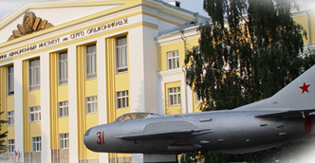

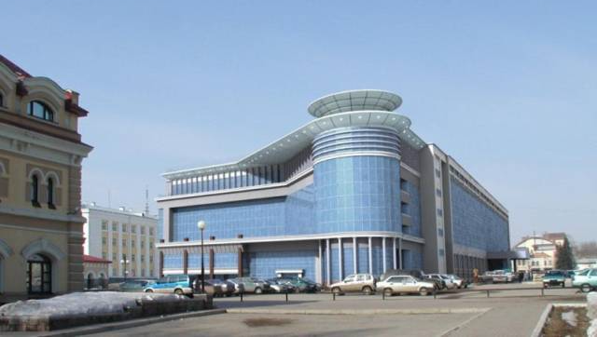

Информационное письмо

